PEMERINTAH PROVINSI JAWA TENGAH

LAPORAN
KINERJA INSTANSI PEMERINTAH (LKj IP)
TAHUN 2016

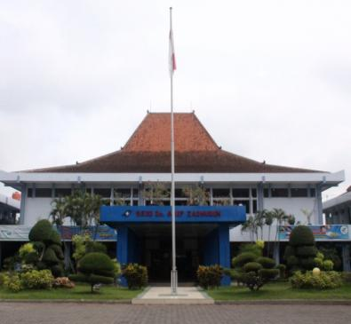

RUMAH SAKIT JIWA DAERAH SURAKARTA
Jl.Ki Hajar Dewantoro No.80, Jebres Surakarta
Telp.(0271)641442 Fax(0271)648920
Email:rsjd_surakarta@yahoo.com

Kata Pengantar

Dengan mengucapkan puji syukur ke hadirat Tuhan Yang Maha Kuasa atas rahmat dan karuniaNya, kami telah dapat menyelesaikan penyusunan Laporan Kinerja Instansi Pemerintah (LKj IP) Satuan Kerja Perangkat Daerah (SKPD) Rumah Sakit Jiwa Daerah Surakarta Tahun 2016. LKjIP SKPD Tahun 2016 merupakan bentuk komitmen nyata Rumah Sakit Jiwa Daerah Surakarta dalam mengimplementasikan Sistem Akuntabilitas Kinerja Instansi Pemerintah (SAKIP) yang baik sebagaimana diamanatkan dalam Peraturan Pemerntah Nomor 29 tahun 2015 tentang Sistem Akuntabilitas Kinerja Instansi Pemerintah dan secara tehnis diatur dalam Peraturan Menteri PAN dan Reformasi Birokrasi RI Nomor 53 Tahun 2015 tentang Petunjuk Teknis Perjanjian Kinerja, Pelaporan Kinerja dan Tata Cara Reviu Atas Laporan Kinerja Instansi Pemerintah.

LKjIP adalah wujud pertanggungjawaban pejabat publik kepada masyarakat tentang kinerja lembaga pemerintah selama satu tahun anggaran. Proses kinerja Rumah Sakit Jiwa Daerah Surakarta telah diukur, dievaluasi, dianalisis dan dijabarkan dalam bentuk LKj IP Rumah Sakit Jiwa Daerah Surakarta.

Adapun tujuan penyusunan LKjIP untuk menggambarkan penerapan Rencana Strategis ( Renstra ) dalam pelaksanaan tugas pokok dan fungsi organisasi di masing-masing perangkat daerah, serta keberhasilan capaian saat ini untuk percepatan dalam meningkatkan kualitas capaian kinerja yang diharapkan pada tahun yang akan datang. Melalui penyusunan LKj IP juga dapat memberikan gambaran penerapan prinsip-prinsip good governance, yaitu dalam rangka terwujudnya transparansi dan akuntabilitas di lingkungan pemerintah.

Demikian LKjIP ini kami susun semoga dapat digunakan sebagai bahan bagi pihak-pihak yang berkepentingan khususnya untuk peningkatan kinerja di masa mendatang.

Surakarta,

Direktur RS Jiwa Daerah Surakarta

ttd

drg. R. BASOEKI SOETARDJO,MMR
Pembina Utama Madya
NIP. 19581018 198603 1 009

DAFTAR ISI

HALAMAN JUDUL ......................................................................... |  | 1
KATA PENGANTAR ...................................................................... |  | 2
DAFTAR ISI ................................................................................... |  | 4
DAFTAR GAMBAR, TABEL, LAMPIRAN ...................................... |  | 5
BAB I | PENDAHULUAN .......................................................... | 6
 | - Gambaran Umum Organisasi .................................. | 8
 | - Fungsi Strategis RS Jiwa Daerah Surakarta ........... | 18
 | - Permasalahan Utama yang dihadapi RS Jiwa Daerah Surakarta .................................................... | 19
BAB II | PERJANJIAN KINERJA ................................................ | 20
BAB III | AKUNTABILITAS KINERJA TAHUN 2016 .................... | 24
 | - Capaian Kinerja Organisasi ................................... | 25
 | - Realisasi Anggaran ................................................ | 33
BAB IV | PENUTUP .................................................................... | 38
 | - Tinjauan Umum Capaian Kinerja Rumah Sakit Jiwa Daerah Surakarta .......................................... | 39
 | - Strategi untuk Peningkatan Kinerja di Masa Datang ................................................................... | 40

DAFTAR GAMBAR – TABEL

Gambar 1 | : | Struktur Organisasi .................................................... | 12
Tabel 1.1 | : | data Kepegawaian menurut eselon dan golongan ... | 13
Tabel 1.2 | : | Data Kepegawaian menurut kelompok pendidikan formal ........................................................................ | 13
Tabel 1.3 | : | Bangunan/Gedung RSJD Surakarta ........................ | 15
Tabel 1.4 | : | Instalasi Penunjang RSJD Surakarta ........................ | 17
Tabel 1.5 | : | Sarana Transportasi RSJD Surakarta ....................... | 18
Tabel 1.6 | : | Alat-alat Komunikasi RSJD Surakarta ....................... | 18
Tabel 1.7 | : | Kapasitas TT dan Standar Kelas .............................. | 19
Tabel 1.8 | : | Peralatan RSJD Surakarta ........................................ | 20
Tabel 2.1 | : | Lampiran PK tahun 2016 ........................................... | 25
Tabel 3.1 | : | Skala Pengukuran Kinerja Laporan Kinerja Instansi  Pemerintah ............................................................... | 27
Tabel 3.2 | : | Pengukuran Capaian Kinerja sasaran 1 .................... | 28
Tabel 3.3 | : | Pengukuran Capaian Kinerja sasaran 2 .................... | 33
Tabel 3.4 | : | Penggunaan Anggaran dan Realisasi per program  Tahun anggaran 2016 .............................................. | 36

LAMPIRAN – LAMPIRAN :

DAFTAR GRAFIK

Grafik 1 | : | Grafik Capaian BOR Tahun 2015-2016 .................... | 29
Grafik 2 | : | Grafik Capaian LOS Tahun 2015-2016 ..................... | 29
Grafik 3 | : | Grafik Capaian Kunjungan Tahun 2015-2016 ........... | 31
Grafik 4 | : | Grafik Capaian Pelayanan Rawat Inap Tahun 2015 - 2016..................................................... | 31
Grafik 5 | : | Grafik Belanja Tidak Langsung ................................. | 35
Grafik 6 | : | Grafik Belanja Langsung ........................................... | 37

BAB I
PENDAHULUAN

Dengan Dalam Undang Undang No. 23 Tahun 2014, tentang Pemerintah Daerah, penyelenggaraan pemerintahan daerah diarahkan untuk mempercepat terwujudnya kesejahteraan masyarakat melalui peningkatan pelayanan, pemberdayaan, dan peran serta masyarakat, serta peningkatan daya saing daerah dengan memperhatikan prinsip demokrasi, pemerataan, keadilan, dan kekhasan suatu daerah dalam sistem Negara Kesatuan Republik Indonesia.
Dalam Peraturan Gubernur Jawa Tengah No.97 Tahun 2008 tentang Penjabaran Tugas Pokok dan Fungsi serta Tata Kerja Rumah Sakit Jiwa Daerah Dr.Amino Gondohutomo dan Rumah Sakit Jiwa Daerah Surakarta Provinsi Jawa Tengah, dibidang Kesehatan tersebut Tugas Pokok dan Fungsi Satuan Kerja Perangkat Daerah Rumah Sakit Jiwa Daerah Surakarta adalah menyelenggarakan pelayanan kesehatan khususnya usaha pelayanan kesehatan jiwa dengan upaya penyembuhan, pemulihan, peningkatan, pencegahan, pelayanan rujukan serta menyelenggarakan pendidikan dan pelatihan, penelitian dan pengembangan serta pengabdian masyarakat
Rumah Sakit Jiwa Daerah Surakarta secara bertahap bermaksud mewujudkan Rumah Sakit Jiwa Surakarta menjadi pusat pelayanan kesehatan jiwa pilihan yang profesional dan berbudaya, hal tersebut sesuai dengan visi Rumah Sakit Jiwa Daerah Surakarta.
Untuk mewujudkan visi tersebut salah satu tujuan utama Rumah Sakit Jiwa Daerah Surakarta adalah mewujudkan pelayanan kesehatan jiwa masyarakat melalui upaya preventif, promotif, kuratif dan rehabilitasi (secara komprehensif).
Mengacu pada tujuan dimaksud, maka terdapat tiga prioritas sasaran yang ingin dicapai, yaitu :
- Meningkatnya mutu pelayanan kesehatan jiwa masyarakat;
- Meningkatkan kualitas SDM dengan menerapkan nilai-nilai budaya kerja aparatur;
- Terwujudnya sarana dan prasarana Rumah Sakit.
Agar sasaran dan tujuan tersebut dapat tercapai dengan baik maka berbagai program dan kegiatan yang akan dilaksanaan dimasa mendatang harus disusun dalam suatu perencanaan yang matang. Perencanaan yang disusun tentunya harus mempertimbangkan keadaan yang ada dan memprediksikan keadaan yang akan datang dengan berbagai dukungan dan hambatan yang akan timbul.

A. Gambaran Umum Organisasi
Berdasarkan Perda Provinsi Jawa Tengah No. 8 Tahun 2008 tentang Organisasi dan Tata Kerja Rumah Sakit Umum Daerah dan Rumah Sakit Jiwa Daerah Provinsi Jawa Tengah dan Peraturan Gubernur Jawa Tengah No.97 Tahun 2008 tentang Penjabaran Tugas Pokok dan Fungsi serta Tata Kerja Rumah Sakit Jiwa Daerah Dr.Amino Gondohutomo dan Rumah Sakit Jiwa Daerah Surakarta Provinsi Jawa Tengah, tugas pokok dan fungsi dari SKPD Rumah Sakit Jiwa Daerah Surakarta adalah :
- Tugas Pokok
  - Menyelenggarakan pelayanan kesehatan khususnya usaha pelayanan kesehatan jiwa dengan upaya penyembuhan, pemulihan, peningkatan, pencegahan, pelayanan rujukan;
  - Menyelenggarakan pendidikan dan pelatihan, penelitian dan pengembangan serta pengabdian masyarakat

- Fungsi
  - Perumusan kebijakan teknis dibidang Pelayanan Rumah Sakit;
  - Pelayanan penunjang dalam menyelenggarakan Pemerintah Daerah dibidang Pelayanan Rumah Sakit;
  - Penyusunan rencana dan program, monitoring, evaluasi dan pelaporan dibidang Pelayanan Kesehatan Jiwa;
  - Pelayanan Medis khususnya kesehatan jiwa;
  - Pelayanan Penunjang Medis dan non Medis;
  - Pelayanan Keperawatan;
  - Pelayanan Rujukan;
  - Pelaksanaan Pendidikan dan Pelatihan tenaga kesehatan khususnya kesehatan jiwa;
  - Penelitian, pengembangan serta pengabdian masyarakat;
  - Pengelolaan urusan kepegawaian, keuangan, hukum, hubungan masyarakat, organisasi dan tata laksana serta rumah tangga, perlegkapan dan umum.

Struktur Organisasi
Struktur organisasi RS Jiwa Daerah Surakarta pada saat ini berdasarkan Perda Provinsi Jawa Tengah No. 8 Tahun 2008 tentang Organisasi dan Tata Kerja Rumah Sakit Umum Daerah dan Rumah Sakit Jiwa Daerah Provinsi Jawa Tengah.
Rumah Sakit Jiwa Daerah Surakarta dipimpin Direktur dan dibantu oleh Wakil Direktur Pelayanan Medis dan Wakil Direktur Administrasi, 6 (enam) kepala bagian/bidang dan 12 (dua belas) pejabat eselon IV a, adalah sebagai berikut :
- Direktur
- Wakil Direktur Pelayanan Medis, membawahkan :
- Bidang Pelayanan Medis, membawahkan :
1). Seksi Pelayanan Rawat Inap dan Rujukan
2). Seksi Pelayanan Rawat Jalan,Rehabilitasi dan Kesehatan Jiwa Masyarakat.
b. Bidang Pelayanan Keperawatan, membawahkan:
1). Seksi Keperawatan Rawat Inap dan Rujukan
2). Seksi Pelayanan Rawat Jalan, Rehabilitasi dan Kesehatan Jiwa Masyarakat
c. Bidang Penunjang Medis, membawahkan:
a). Seksi Penunjang Diagnostik
b). Seksi Penunjang Non Diagnostik

3. Wakil Direktur Administrasi,membawahkan ;
a. Bagian Perencanaan, Pendidikan, Penelitian dan Pengembangan, membawahkan;
1). Sub Bagian Perencanaan, Monitoring dan Evaluasi
2). Sub Bagian Pendidikan, Penelitian dan Pengembangan
b. Bagian Keuangan, membawahkan;
1). Sub Bagian Akuntansi
2). Sub Bagian Perbendaharaan dan Verifikasi
c. Bagian Umum, membawahkan;
1). Sub Bagian Kepegawaian, Tata Usaha dan Hukum
2). Sub Bagian Rumah Tangga dan Umum

4. Kelompok Jabatan Fungsional
Struktur Organisasi Rumah Sakit Jiwa Daerah Surakarta sesuai Peraturan Gubernur Jawa Tengah Nomor. 97 Tahun 2008, Tanggal 31 Juli 2008 , dapat dilihat pada bagan dibawah ini :

DIREKTUR
WADIR
PELAYANAN
MEDIS

WADIR
ADMINISTRASI

BIDANG
PELAYANAN
MEDIS
KELOMPOK
JABATAN
FUNGSIO-NAL
BAGIAN PERENCANAAN, PENDIDIKAN, PENELITIAN DAN PENGEMBANGAN

BIDANG
KEPERAWAT-AN

BIDANG
PENUNJANG
MEDIS

BAGIAN
KEUANGAN

BAGIAN
UMUM

SEKSI
PELAYANAN
RAWAT INAP
DAN RUJUKAN
SEKSI
PELAYANAN RAWAT JALAN, REHABILITASI
DAN KESEHATAN JIWA MASYARAKAT

SEKSI
KEPERAWATAN
RAWAT INAP
DAN RUJUKAN
SEKSI
KEPERAWATAN R. JALAN, REHABILITASI DAN KESEHATAN JIWA MASYARAKAT

SEKSI
PENUNJANG
DIAGNOSTIK

SEKSI
PENUNJANG
NON DIAGNOSTIK

SUBBAGIAN
PERENCANAAN,
MONITORING
DAN EVALUASI

SUBBAGIAN
PENDIDIKAN, PENELITIAN DAN PENGEMBANGAN

SUBBAGIAN
AKUNTANSI

SUBBAGIAN
PERBENDAHARAAN DAN VERIFIKASI

SUBBAGIAN
KEPEGAWAIAN
TATA USAHA,
DAN HUKUM

SUBBAGIAN
RUMAH TANGGA
DAN UMUM

Rumah Sakit Jiwa Daerah Surakarta dalam melaksanakan tugas pokok dan fungsinya didukung oleh SDM sebagai berikut :
- Data kepegawaian menurut Eselon dan Golongan :
Tabel.1.1 Data Kepegawaian menurut eselon dan golongan
No. | Eselon/Golongan | Jumlah
1. | Eselon II-B | 1 | orang
2. | Eselon III-A | 2 | orang
3. | Eselon III-B | 6 | orang
4. | Eselon IV-A | 12 | orang
 | Jumlah | 21 | orang
5. | Golongan IV | 66 | orang
6. | Golongan III | 286 | orang
7. | Golongan II | 72 | orang
8. | Golongan I | 1 | orang
 | Jumlah | 425 | orang
Sumber : data intern RS per 31 Desember 2016

- Data Kepegawaian menurut kelompok Pendidikan Formal

Tabel 1.2. Data Kepegawaian menurut kelompok Pendidikan Formal

No | Jenjang / Nama Pendidikan | Jumlah
 |  | Nakes | Adm
I | PASCASARJANA (S2) | 7 | 19
1 | PPDS I Psikiatri | 7
2 | Magister (S2) |  | 19
II SARJANA (S1) |  | 187 | 22
1 | Kedokteran Umum | 12 | -
2 | Kedokteran Gigi | 2 | -
3 | Apoteker | 9 | -
4 | Psikolog | 5 | -
5 | Sarjana Keperawatan + Ners | 35 | -
6 | Sarjana Keperawatan | 118 | -
7 | Sarjana Kesehatan Masyarakat | 3 | -
8 | Sarjana Gizi | 3 | -
9 | Sarjana Tehnik | - | 1
10 | Sarjana Ekonomi | - | 7
11 | Sarjana Adm. Negara | - | 8
12 | Sarjana Pendidikan Luar Sekolah | - | 1
13 | Sarjana Pendidikan Luar Biasa | - | 3
14 | Sarjana Komputer | - | 1
15 | Sarjana Hukum | - | 1

No | Jenjang / Nama Pendidikan | Jumlah
 |  | Nakes | Adm
III | DIPLOMA IV | 6 | 0
1 | D.IV. Kesejahteraan Sosial | - | -
2 | D.IV. Fisioterapi | 3 | -
3 | D.IV. Analis Kesehatan | 2 | -
4 | D.IV Kesehatan Gigi | 1 | -
IV | DIPLOMA III/SARMUD | 94 | 2
1 | Sarud Keperawatan | 56 | -
2 | Sarmud Farmasi/AAF | 10 | -
3 | Sarmud Gizi | 4 | -
5 | AAK | 6 | -
6 | ATEM | 2 | -
7 | APRO/ATRO | 3 | -
8 | Sarmud Perekam Medis | 7 | -
9 | Sarmud Okupasi Terapi | 3 | -
10 | Sarmud Terapi Wicara | 1 | -
11 | D.III Kesehatan Gigi | 1 | -
12 | D.III Kesehatan Lingkungan | 1 | -
13 | Sarmud Tehnik Elektro |  | 2
V | SLTA | 5 | 71
1 | SPRB/SPK | 4
2 | SPRG | 0
3 | SAA | 1
4 | SMAK/ANALIS | -
5 | SMA | - | 44
6 | SMEA | - | 10
7 | SMKK/SKKA | - | 6
8 | SPSA/SMPS | - | 3
9 | STM | - | 6
10 | SPMA | - | 1
11 | SMKI | - | 1
VI | SLTP | 1 | 5
1 | ST | 1
2 | SMP |  | 5
VII | SD | 0 | 6
1 | SD | - | 7
JUMLAH |  | 300 | 125
 |  | 425
Sumber : data intern RS per 31 Desember 2016
Sementara untuk mendukung tugas pokok dan fungsi tersebut Rumah Sakit Jiwa Daerah Surakarta memiliki sarana dan prasarana yang terdiri dari :

- Tanah dan Bangunan
Rumah Sakit Jiwa Daerah Surakarta menempati tanah seluas 10 ha, sedangkan bangunan yang telah didirikan sejumlah 50 buah dengan luas bangunan secara keseluruhan ± 42.740,7 m². Bangunan tersebut terdiri dari :

Tabel 1.3. Bangunan/Gedung yang ada di RS Jiwa Daerah Surakarta
No. | Nama Bangunan | Luas | Keterangan
1. | Gedung Poliklinik | 1.860 m² | Bertingkat
2. | Gedung Administrasi | 1.788 m² | Bertingkat
3. | Gedung Work Terapi | 150 m²
4. | Gedung Gudang Material | 150 m²
5. | Gedung Instalasi Gizi | 289 m²
6. | Loundry | 153 m²
7. | Gedung Rawat Inap Klas II & III | 2.275 m²
8. | Gedung Pertemuan | 1.486 m² | Bertingkat
9. | Gedung IGD | 200 m²
10. | Bangsal Klas I | 220 m²
11. | Asrama | 300 m²
12. | Kamar mayat | 70 m²
13. | Masjid | 81 m²
14. | Laboratorium | 150 m²
15. | Gedung Terapi Gerak | 250 m²

16. | Gedung Elektro Diagnostik | 150 m²
17. | Gedung Elektro terapi | 150 m²
18. | Bangsal Arjuna | 300 m²
19. | Gedung Psikologi | 150 m²
20. | Gedung IPSRS | 150 m²
21. | Gedung Instalasi Farmasi | 181,75 m²
22. | Bangsal VIP | 340 m²
23. | Gedung Fisioterapi | 150 m²
24. | Gedung Lab. Drupadi | 310 m²
25. | Gedung Tumb.Kembang Anak | 100 m²
26. | Jalan Aspal |  | ± 3.331 m²
27. | Sarana Penghubung/selasar |  | ± 2.329,10 m²
28. | Gedung Satpam | 30 m²
29. | Gedung Wisanggeni | 220 m²
31. | Gedung Gudang Afkir | 100 m²
32. | Gedung Genset | 70 m²
33. | Gedung Gigi | 150 m²
34. | Gd. Psikogeriatri / Dewi Kunti | 300 m²
35. | Gedung Psikologi Executif | 300 m² | Bertingkat
36. | Gedung Asrama Baru | 300 m² | Bertingkat
37 | Gedung Asrama Baru tahap II | 300 m² | Bertingkat
38. | Bangsal Gatotkaca | 327,6 m²
39. | Talut Bangsal Gatotkaca | 360 m²
40 | Bangunan IPAL |  | 1 Unit

41 |  | Instalasi Air Bersih |  | 1 Unit
42 |  | Jalan Lingkar |  | ± 1.500 m²
43 |  | Kantin Gedung Olah Raga
44 |  | Gudang Afkir | 250 m²
45. |  | Taman Parkir | 756 m²
46. |  | Gapura
47. |  | Taman
48. | Bangsal Narkoba / Samba |  | 600 m²
49. | Jalan Lingkar |  |  | 2500 m²
50. | Jalan Lingkar |  |  | 2500 m²
51 | Poli Candra Kirana ( poli saraf ) |  | 70 m²
52 | Poli Paramayoga ( poli anak ) |  | 70 m²
53 | Gedung Jamkes |  | 105 m²
54 | Gedung CT Scan |  | 59 m²
55 | Tempat Parkir |  | 225 m²
56 | Garasi Mobil |  | 250 m²
57. | Gedung ICU |  | 110 m²
Sumber : data intern RS per 31 Desember 2016

Tabel 1.4. Instalasi Penunjang RS Jiwa Daerah Surakarta

No | Keterangan | Jumlah
1. | Inst. Air Minum (PDAM)  Inst. Sumur Artesis | 3 sambungan  4 sumur
2. | Tandon air ( Reservoir ) | 2 buah
3. | Ground Tank | 1 unit
4. | Inst. Listrik PLN | Daya 680 KVA
5. | Inst. Generator / Genset | Daya 550 KVA
6. | Incenerator | 1 unit
7. | Travo | 1 unit
Sumber : data intern RS per 31 Desember 2016

Tabel 1.5. Sarana Transportasi RSJD Surakarta
No. | Nama Kendaraan | Jumlah
1. | Kend. Roda 4 Dinas Operasional Pejabat Struktural | 10 | unit
2. | Kend. Roda 4 Dinas Operasional Keg. Pelayanan | 3 | unit
3. | Kendaraan Ambulance | 6 | unit
4. | Mobil Jenazah | 1 | unit
5. | Kend. Roda 2 | 15 | unit
6. | Kendaraan roda 3 | 1 | unit
7. | Trolly pakaian | 22 | unit
8. | Trolly makanan | 17 | unit
9. | Gerobag Sampah | 6 | unit
10 | Microbis | 1 | unit
11. | Elf | 1 | unit
Sumber : data intern RS per 31 Desember 2016

Tabel 1.6. Alat-alat Komunikasi RSJD Surakarta
No. | Nama Alat | Keterangan
1. | Telephon | 16 | Sambungan
2. | Faximille | 2 | Sambungan
3. | Speedy | 16 | Unit

4. | Studio Radio Mini | 1 | Set
5. | PABX 500 channel | 1 | Unit
6. | Billing System | 1 | Jaringgan
7. | Sistem Pendaftaran | 1 | Unit

Sumber : data intern RS per 31 Desember 2016

- Kapasitas Tempat Tidur dan Standar Kelas

Tabel 1.7. Kapasitas Tempat Tidur dan Standar Kelas
No | UNIT | Ruang | Kapasitas | Kelas
 |  |  |  | VIP | I | II | III
1 | Psikiatri | Bisma | 9 | 9 | - | - | -
2 | Psikiatri | Kresna | 12 | - | 6 | 6 | -
3 | Psikiatri | Wisanggeni | 15 | - | 4 | 3 | 8
4 | Akut Putra | Puntadewa | 15 | - | - | 5 | 10
5 | Akut Putri | Sumbadra | 15 | - | - | 5 | 10
6 | Psikiatri | Arjuna | 20 | - | - | - | 20
7 | Psikiatri | Sena | 28 | - | - | - | 28
8 | Psikiatri | Larasati | 27 | - | - | - | 27
9 | Psikiatri | Abimanyu | 29 | - | - | - | 29
10 | Psikiatri | Nakula | 28 | - | - | - | 28
11 | Psikiatri | Sadewa | 29 | - | - | - | 29
12 | Psikiatri | Srikandi | 27 | - | - | - | 27
13 | Psikogeriatri | Dewi Kunti | 13 | - | 1 | 4 | 8
14 | Psikiatri | Gatutkaca | 28 | - | - | 12 | 16
15 | Psikiatri | Drupadi | 27 | - | - | - | 27
16 | Napza | Samba | 18 | - | 2 | - | 18
Jumlah |  |  | 340 | 9 | 13 | 35 | 283
Sumber : data intern RS per 31 Desember 2016

- Peralatan
Rumah Sakit Jiwa Daerah Surakarta memiliki fasilitas-fasilitas peralatan dari yang sederhana hingga yang canggih dalam upaya memberikan pelayanan prima dan menyeluruh. Peralatan yang dimiliki antara lain :

Tabel 1.8. Peralatan RSJD Surakarta
No | Nama Alat | Jumlah
1. | Alat-alat besar | 6 | buah
2. | Alat-alat angkutan | 103 | buah
3. | Alat-alat bengkel dan alat ukur | 14 | buah
4. | Alat-alat kantor dan rumah tangga | 8132 | buah
5. | Alat-alat studio dan komunikasi | 134 | buah
6. | Alat-alat kedokteran | 286 | buah
7. | Alat-alat laboratorium | 29 | buah

Sumber : data intern RS per 31 Desember 2016

B. Fungsi Strategis Rumah Sakit Jiwa Daerah Surakarta
Berdasarkan pada tugas pokok dan fungsi Rumah Sakit Jiwa Daerah Surakarta dimaksud, maka Rumah Sakit Jiwa Daerah Surakarta secara umum memiliki fungsi strategis yaitu : Meningkatkan pelayanan kesehatan yang merata, terjangkau, bermutu dan berkualitas, serta berbasis bukti, dengan pengutamaan pada upaya promotif/preventif.
Secara singkat Rumah Sakit Jiwa Daerah Surakarta mempunyai mandat yang harus dipertanggungjawabkan dalam kaitannya dengan pelayanan kesehatan jiwa, yaitu :
  - Meningkatnya mutu pelayanan kesehatan jiwa masyarakat;
  - Terwujudnya Sarana dan Prasarana RS;
  - Meningkatkan kualitas SDM dengan menerapkan nilai-nilai budaya kerja aparatur.
      - Permasalahan Utama yang dihadapi Rumah Sakit Jiwa Daerah Surakarta
Adapun permasalahan utama Rumah Sakit Jiwa Daerah Surakarta yang harus diselesaikan dalam rangka memberikan pelayanan dibidang kesehatan di Jawa Tengah, secara singkat dapat dirinci sebagai berikut :

1. | Belum maksimalnya pemanfaatan pelayanan Psikoneurotik oleh masyarakat
2. | Belum maksimalnya pemanfaatan pelayanan tumbuh kembang anak
3. | Belum maksimalnya pemanfaatan pelayanan Napza
4. | Belum maksimalnya pemanfaatan pelayanan Psikologi
5. | Belum maksimalnya pemanfaatan pelayanan Gigi
6. | Belum maksimalnya pemanfaatan pelayanan Fisioterapi
7. | Belum maksimalnya pemanfaatan pelayanan laboratorium
8. | Belum maksimalnya pemanfaatan pelayanan Radiologi
9. | Belum maksimalnya pemanfaatan pelayanan Rehabilitasi
10, | Masyarakat masih memandang bahwa yg disebut gangguan jiwa adalah gangguan jiwa berat
11. | Belum maksimalnya upaya preventif dan promotif
12. | Kurangnya SDM Spesialis dan Sub Spesialis Kedokteran Jiwa
13. | Kurangnya SDM pendukung medis dan Administrasi
14. | Belum optimalnya prosedur/mekanisme menejemen
15. | Kurangnya Peralatan Penunjang pelayanan Keswa
16. | Kurang optimalnya pemanfaatan fasilitas alat kesehatan yg sdh ada
17. | Kurang optimalnya sistem informasi menejemen/SIMRS
18. | Masih adanya stigma anggapan negatif masyarakat tentang RSJ
19. | Kurangnya kesadaran untuk melestarikan budaya/sikap perilaku yg terkait dengan pemberian pelayanan

BAB II
PERJANJIAN KINERJA

Perjanjian Kinerja (PK) pada dasarnya adalah lembar / dokumen yang berisikan penugasan dari pimpinan instansi yang lebih tinggi kepada pimpinan instansi yang lebih rendah untuk melaksanakan program / kegiatan yang disertai dengan indikator kinerja. Melalui Perjanjian Kinerja, terwujudlah komitmen penerima amanah atas kinerja terukur tertentu berdasarkan tugas, fungsi dan wewenang serta sumber daya yang tersedia. Kinerja yang disepakati tidak dibatasi pada kinerja yang dihasilkan atas kegiatan tahun bersangkutan, tetapi termasuk juga kinerja (outcome) yang seharusnya terwujud akibat kegiatan tahun-tahun sebelumnya. Dengan demikian target kinerja yang diperjanjikan juga mencakup outcome yang dihasilkan dari kegiatan tahun-tahun sebelumnya, sehingga terwujud kesinambungan kinerja setiap tahunnya.
Tujuan disusunnya Perjanjian Kinerja (PK) adalah :
- Sebagai wujud nyata komitmen antara penerima dan pemberi amanah untuk meningkatkan integritas, akuntabilitas, transparansi, dan kinerja Aparatur;
- Munciptakan tolok ukur kinerja sebagai dasar evaluasi kinerja Aparatur;
- Sebagai dasar penilaian keberhasilan / kegagalan pencapaian tujuan dan sasaran organisasi dan sebagai dasar pemberian penghargaan dan sanksi;
- Sebagai dasar bagi pemberi amanah untuk melakukan monitoring, evaluasi dan supervisi atas perkembangan / kemajuan kinerja penerima amanah;
- Sebagai dasar dalam penetapan sasran kinerja pegawai.

Dalam rangka mewujudkan manajemen pemerintahan yang efektif, transparan dan akuntabel serta berorientasi pada hasil, Direktur Rumah Sakit Jiwa Daerah Surakarta pada tahun 2016 telah melakukan Perjanjian Kinerja dengan Gubernur Jawa Tengah untuk mewujudkan target kinerja sesuai lampiran perjanjian ini.
Guna mewujudkan kinerja yang telah diperjanjikan, maka Rumah Sakit Jiwa Daerah Surakarta telah melaksanakan 4 (empat) Program dan 6 Kegiatan yang didukung oleh APBD Provinsi sebesar Rp. 131.643.018.000.,- yang terdiri dari Belanja Tidak Langsung Rp. 63.699.597.000,- dan Belanja Langsung Rp. 67.943.421.000,- ( APBD dan BLUD ).
Secara singkat gambaran mengenai keterkaitan antara Tujuan / sasaran, Indikator dan Target Kinerja yang telah disepakati antara Direktur Rumah Sakit Jiwa Daerah Surakarta dengan Gubernur Jawa Tengah Tahun 2016, secara lengkap tercantum pada Lampiran sbb. :

Lampiran PK

BAB III
AKUNTABILITAS KINERJA TAHUN 2016

- Capaian Kinerja Organisasi
Sebagai tindak lanjut pelaksanaan PP No.8 Tahun 2006 tentang Pelaporan Keuangan dan Kinerja Instansi Pemerintah dan Peraturan Presiden Nomor 29 tahun 2015 tentang Sistem Akuntabilitas Kinerja Instansi Pemerintah, serta Peraturan Menteri Pendayagunaan Aparatur Negara dan Reformasi Birokrasi Nomor 53 tahun 2015 tentang Petunjuk Teknis Perjanjian Kinerja, Laporan Kinerja Instansi Pemerintah dan tata cara Review Atas Laporan Kinerja Instansi Pemerintah, setiap instansi pemerintah wajib menyusun Laporan Kinerja yang melaporkan progres kinerja atas mandat dan sumber daya yang digunakannya.
Dalam rangka melakukan evaluasi keberhasilan atas pencapaian tujuan dan sasaran organisasi sebagaimana yang telah ditetapkan pada perencanaan jangka menengah, maka digunakan skala pengukuran sebagai berikut :
Tabel 3.1. Skala Pengukuran Kinerja Laporan Kinerja Instansi Pemerintah
Nilai hasil evaluasi terhadap Rumah Sakit Jiwa Daearah Surakarta memperoleh nilai 69,92 dari angka 0 ss.d 100, dengan rincian hasil penilaian sebagai berikut :
No. | Komponen Yang Dinilai | Bobot | Nilai
1. | Perencanaaan Kinerja | 30 % | 19,06
2. | Pengukuran Kinerja | 25 % | 17,19
3. | Pelaporan Kinerja | 15 % | 11
4. | Evaluasi Kinerja | 10 % | 7,31
5. | Capaiakn Kinerja | 20 % | 15,31
Nilai Hasil Evaluasi |  | 100 % | 69,92

Katagori Penilaian , dengan hasil evaluasi sebesar 69,92 Rumah Sakit Jiwa Daearah Surakarta denga katagori ”B” (baik).
Pada tahun 2016, Rumah Sakit Jiwa Daerah Surakarta telah melaksanakan seluruh program dan kegiatan yang menjadi tanggung jawabnya.
Sesuai dengan Perjanjian Kinerja Direktur Rumah Sakit Jiwa Daerah Surakarta Provinsi Jawa Tengah Tahun 2016 dan Rencana Strategis Rumah Sakit Jiwa Daerah Surakarta, setidaknya terdapat 3 (tiga) sasaran strategis yang harus diwujudkan pada tahun ini, yaitu :

- Sasaran 1 : Meningkatnya mutu pelayanan kesehatan jiwa masyarakat.
Untuk mengukur capaian kinerja pada sasaran 1 (satu) dimaksud maka dilakukan pengukuran kinerja sebagai berikut :

Tabel 3.2 : Tabel Pengukuran capaian kinerja sasaran 1
Sasaran Strategi | Indikator Kinerja | Target  ( 2016) | Realisasi  (2016) | % Capaian  (2016) | % Capaian Tahun 2015 | % Capaian terhadap Target Akhir Renstra (2018)
( 1 ) | ( 2 ) | ( 3 ) | ( 4 ) | ( 5 ) | ( 6 ) | ( 7 )
Meningkatnya mutu pelayanan kesehatan jiwa masyarakat | 1).% BOR keg  pelayanan  keswa  masyarakat  2).Lama hari Perawatan/Length Of Stay (LOS)  3). Cakupan  Kunjungan  Rawat Jalan  4).Cakupan Pelayanan Rawat Inap | 70%  28 hr  59.830  3669 | 75,41%  32 hr  77.354  2908 | 107,7%  114,28%  128,69%  79,25% | 70,63%  30 hr  71.480  2875 | 65%  30 hr  63.493  4625
Rata-rata capaian kinerja sasaran 1 |  |  |  | 107.48%

Secara umum capaian indikator pada sasaran meningkatnya mutu pelayanan kesehatan jiwa masyarakat pada RS Jiwa Daerah Surakarta apabila dilihat dari rata-rata capaian kinerja termasuk kategori ” Baik ”, akan tetapi apabila dilihat dari data tiap-tiap indikator kinerja itu bervariasi.
Indikator kinerja BOR tercapai 75,49% diatas target yang ditetapkan yaitu 70%. Sementara itu untuk capaian kinerja meningkatnya mutu pelayanan kesehatan jiwa masyarakat diukur dari indikator LOS (Length Of Stay/Lama hari perawatan) realisasi 32 hari tidak sesuai target yang telah ditetapkan yaitu 28 hari. Untuk indikator Cakupan kunjungan rawat jalan realisasi 77.003 dari target 59.830 ,sedangkan untuk cakupan kunjungan rawat inap target 3669 pasien realisasi 2908 pasien .
Capaian kinerja pada Sasaran Strategis 1 rata-rata capaian kinerja tahun 2016 apabila dibandingkan dengan tahun 2015 mengalami kenaikan, untuk tahun 2016 tercapai 75,41 % , sedangkan tahun 2015 tercapai 70,63 %.

Grafik. 1 GRAFIK CAPAIAN BOR TAHUN 2015 – 2016

Dalam Undang-undang no. 18 Tahun 2014 tentang Kesehatan Jiwa dimana fasilitas pelayanan kesehatan seperti puskesmas dan jejaringnya, klinik pratama dan praktek dokter dengan kompetensi pelayanan kesehatan jiwa, Rumah sakit Umum, Rumah sakit jiwa dan rumah perawatan wajib menyelenggarakan pelayanan kesehatan jiwa, serta adanya rujukan berjenjang dimana pelayanan tidak dapat langsung diberikan oleh rumah sakit dengan type A, tetapi realisasi BOR Rumah Sakit melebihi target yang ditetapkan.

Grafik.2. GRAFIK CAPAIAN LOS TAHUN 2015 – 2016

Length of stay (LOS) di Rumah sakit Jiwa Daerah Surakarta semakin panjang atau lama, hal ini dikarenakan beberapa sebab diantaranya adalah banyaknya penderita yang kondisinya sudah baik tidak diambil oleh keluarganya atau yang bertanggungjawab, serta secara klinis medis ada beberapa diagnosis penyakit yang membutuhkan waktu lebih lama untuk pengobatan.
Realisasi untuk LOS 32 hari sedangkan target 28 hari, dengan harapan semakin pendek pasien dirawat di rumah sakit itu artinya pelayanan kita semakin bagus atau pasien cepat sembuh.

Grafik. 3. GRAFIK CAPAIAN KUNJUNGAN RAWAT JALAN TH. 2015 - 2016

Cakupan kunjungan rawat jalan realisasi 77.003 (128,69%) melebihi target yang telah ditentukan yaitu 59.830 dan apabila dibandingkan dengan realisasi tahun 2015 maka cakupan rawat jalan mengalami kenaikan, hal ini disebabkan karena adanya beberapa tambahan pelayanan baru di Rumah sakit Jiwa Daerah Surakarta.

Grafik. 4 GRAFIK CAPAIAN PELAYANAN RAWAT INAP TAHUN 2015 - 2016

Cakupan pasien rawat inap realisasi 2908 (79,25%) dibawah target yang telah ditentukan yaitu 3669, apabila dibandingkan dengan realisasi pada tahun 2015 mengalami kenaikan. Hal tersebut karena dampak adanya Undang-undang no.18 tahun 2014 dan rujukan berjenjang.
Untuk realisasi kinerja sampai dengan tahun 2016 telah tercapai 107.48% apabila dibandingkan dengan realisasi tahun 2015 tercapai 97,78 % maka pada tahun 2016 mengalami kenaikan. Banyaknya penderita yang yang sudah menjadi pelanggan baik dari dalam maupaun luar karisedena Surakarta .

Analisis atas efisiensi penggunaan sumber daya.
Penggunaan sumber daya keuangan untuk pencapaian sasaran 1 (satu) adalah sebesar Rp. 60.337.407.179,- atau 88,66% dari total pagu sebesar Rp. 68.056.735.000,- . Hal ini berarti terdapat efisiensi penggunaan sumber daya sebesar 11,44% dari pagu yang ditentukan.
Secara umum capaian indikator pada sasaran meningkatnya mutu pelayanan kesehatan jiwa masyarakat pada RS Jiwa Daerah Surakarta apabila dilihat dari rata-rata capaian kinerja termasuk kategori ” Baik ”,
Analisis program / kegiatan yang menunjang keberhasilan ataupun kegagalan pencapaian pernyataan kinerja.
Keberhasilan pencapaian sasaran 1 (satu) sesungguhnya tidak terlepas dari dilaksanakannya program Pelayanan Administrasi Perkantoran, program Peningkatan Sarana dan Prasarana Aparatur, program Pelayanan Kesehatan, program Promosi dan Pemberdayaan dan program Pendidikan Non Formal dan Informal , program Peningkatan Mutu Pelayanan Kesehatan BLUD dengan kegiatan antara lain adalah :
- Kegiatan Penyediaan Makanan dan Minuman Pasien
- Kegiatan Penyediaan Jasa Pelayanan Perkantoran
- Kegiatan Koordinasi Pelayanan Kesehatan Ibu dan Anak
- Kegiatan Pemenuhan Sarana Pelayanan Kesehatan
- Kegiatan Pemenuhan Fasilitas Pelayanan Kesehatan
- Kegiatan Peningkatan Mutu Layanan Kesehatan
- Kegiatan Pemenuhan Sarana dan Prasarana Pelayanan Kesehatan Rujukan (DAK)
- Kegiatan Penyelenggaraan Promosi Kesehatan tk.Provinsi
- Kegiatan Penyelenggaraan Pemberdayaan Masyarakat dan Kemitraan tk.Provinsi
- Peningkatan Sumber daya tenaga kesehatan
- Kegiatan Pelayanan dan Pendukung Pelayanan

b. | Sasaran 2 : | Meningkatnya kualitas SDM dengan menerapkan  nilai-nilai budaya kerja aparatur.

Untuk mengukur capaian kinerja pada sasaran 2 (dua) , maka dilakukan pengukuran kinerja sebagai berikut :
Tabel 3.3 : Tabel Pengukuran capaian kinerja sasaran 2 (dua)
Sasaran Strategi | Indikator Kinerja | Target  (2016) | Realisasi  (2016) | % Capaian  (2016) | % Capaian Tahun 2015 | % Capaian terhadap Target Akhir Renstra (2018)
( 1 ) | ( 2 ) | ( 3 ) | ( 4 ) | ( 5 ) | ( 6 ) | ( 7 )
Meningkatnya kualitas SDM dengan menerapkan nilai-nilai budaya kerja aparatur | % pegawai yang mengikuti pelatihan/Bintek selama 20 jam/tahun | 42% | 51,59% | 129.5% | 112,5% | 44%
Rata-rata capaian kinerja sasaran 2 |  |  |  | 167,25 %

Capaian indikator pada sasaran meningkatnya kualitas SDM dengan menerapkan nilai-nilai budaya kerja aparatur melebihi target. Untuk capaian kinerja meningkatnya kualitas SDM dengan menerapkan nilai-nilai budaya kerja aparatur diukur dari indikator % pegawai yang mengikuti pelatihan/Bintek selama 20 jam/tahun.
Capaian kinerja pada Sasaran Strategis 2 (dua) , tahun 2016 apabila dibandingkan dengan tahun 2015 mengalami penurunan, untuk tahun 2016 realisasi 51,59% , sedangkan tahun 2015 realisasi 66,9 %. Hal ini dikarenakan program peningkatan Sumber Daya Manusia tidak adanya anggaran dalam APBD dan hanya diambilkan dari dana BLUD.

Analisis atas efisiensi penggunaan sumber daya.
Penggunaan sumber daya keuangan untuk pencapaian sasaran 2 (dua) Rp. 138.372.352,- atau 92,25% dari total pagu sebesar Rp. 150.000.000,- . Hal ini berarti terdapat efisiensi penggunaan sumber daya sebesar 7,75% dari pagu yang ditentukan.

Analisis program / kegiatan yang menunjang keberhasilan ataupun kegagalan pencapaian pernyataan kinerja.
Keberhasilan pencapaian sasaran 2 (dua) sesungguhnya tidak terlepas dari dilaksanakannya program SDM Kesehatan dengan kegiatan Penyelenggaraan Pendidikan Tenaga Kesehatan.
Untuk penyelenggaraan pendidikan tenaga kesehatan dibiayai dari anggaran BLUD Rumah Sakit Jiwa Daerah Surakarta

- Sasaran 3 : Meningkatnya optimalisasi sarana dan prasarana RS
sehingga efektif dan efisien.
Untuk mengukur capaian kinerja pada sasaran 3 (tiga) sama dengan pengukuran capaian kinerja sasaran 1 (satu)

Program | Kegiatan | Anggaran | Realisasi | % Realisasi
Program Pelayanan Kesehatan | Kegiatan Pemenuhan Sarana Pelayanan Kesehatan | 14.831.014.000 | 14.340.496.857 | 96,69
 | Kegiatan Pemenuhan Sarana dan Prasarana Pelayanan Kesehatan Rujukan (DAK) | 3.743.615.000 | 3.442.212.600 | 91,95

- Realisasi Anggaran
Dalam rangka mendukung pelaksanaan tugas pokok dan fungsi Rumah Sakit Jiwa Daerah Surakarta, pada Tahun Anggaran 2016, didukung dengan anggaran sebesar Rp. 131.643.018.000., yang terdiri dari Belanja Tidak Langsung Rp. 63.699.597.000,- dan Belanja Langsung Rp. 67.943.421.000,- ( APBD dan BLUD ). secara ringkas komposisi penggunaan sebagai berikut :

- Belanja Tidak langsung : Rp. 63.699.597.000.-
Belanja tidak langsung adalah belanja yang digunakan untuk belanja gaji dan tunjangan pegawai di Rumah sakit Jiwa Daerah Surakarta

Grafik. 5 : Belanja Tidak Langsung Tahun 2015 – 2016

Penyerapan Belanja Tidak Langsung apabila tahun 2016 dibandingkan tahun 2015 mengalami kenaikan sebesar 4.87 %, yaitu pada tahun 2016 adalah 93,62 % sedangkan tahun 2015 yaitu 88,75 %

- Belanja Langsung APBD : Rp. 67.943.421.000.-

Penggunaan anggaran tersebut apabila diperinci dalam mendukung pencapaian sasaran adalah sebagai berikut :

Tabel 3.4. Tabel Penggunaan Anggaran dan Realisasi per Program
TA. 2016
Program | Kegiatan | Anggaran | Realisasi | % Realisasi
PENDUKUNG PROGRAM
Pelayanan Administrasi Perkantoran | Kegiatan Penyediaan Makanan dan Minuman | 3.225.000.000 | 3.005.612.518 | 93,20
 | Kegiatan Penyediaan Jasa Pelayanan Perkantoran | 4.115203.000 | 4.080.577.603 | 99,16
Program Pelayanan Kesehatan
 | Kegiatan Pemenuhan Sarana Pelayanan Kesehatan | 14.831.014.000 | 14.340.496.857 | 96,69
 | Kegiatan Pemenuhan Sarana dan Prasarana Pelayanan Kesehatan Rujukan (DAK) | 3.743.615.000 | 3.442.212.600 | 91,95
Program Promosi dan Pemberdayaan RSJD
 | Kegiatan Penyelenggaraan Pemberdayaan Masyarakat dan Kemitraan tk Provinsi | 150.000.000 | 138.372.352 | 92,25

PEKERJAAN UMUM
Program Peningkatan Mutu Pelayanan Kesehatan BLUD RSJD Surakarta (BLUD)
 | Kegiatan Pelayanan dan Pendukung Pelayanan | 41.878.589.000 | 29.675.789.202 | 70,86
JUMLAH PROGRES |  | 67.943.421.000 | 54.683.061.132 | 78.88

Realisasi angaran belanja langsung apabila dibandingkan dengan target yang telah di tentukan telah mencapai 78,88%.

Grafik . 6 : Belanja Langsung Tahun 2015 – 2016

Dilihat dari sisi penyerapan anggaran untuk Belanja Langsung tahun 2016, apabila dibandingkan dengan tahun 2015 maka terjadi penurunan sebesar 13,03 %, tahun 2016 sebesar 80,48 %, tahun 2015 sebesar 92,54 %.
Penurunan penyerapan anggaran terutama pogram peningkatan mutu pelayanan kesehatan BLUD dikarenakan tidak tercapainya target pendapatan rumah sakit, hal ini juga dampak dari adanya regulasi dan rujukan berjenjang.

BAB IV
P E N U T U P

    - Tinjauan Umum Capaian Kinerja Rumah Sakit Jiwa Daerah Surakarta
Rumah Sakit Jiwa Daerah Surakarta Provinsi Jawa Tengah sebagai SKPD yang mempunyai tugas pokok dan fungsi sebagai berikut :
Tugas pokok :
menyelenggarakan pelayanan kesehatan khususnya usaha Pelayanan Kesehatan Jiwa dengan upaya penyembuhan, pemulihan, peningkatan, pencegahan, pelayanan rujukan, dan penyelenggaraan pendidikan dan pelatihan, penelitian dan pengembangan serta pengabdian masyarakat.
Sedangkan fungsinya :
1 | : | Perumusan kebijakan teknis dibidang pelayanan Rumah Sakit;
2 | : | Pelayanan penunjang dalam menyelenggarakan Pemerintah Daerah dibidang pelayanan Rumah Sakit;
3 | : | Penyusunan rencana dan program,monitoring,evaluasi dan pelaporan dibidang pelayanan Rumah Sakit;
4 | : | Pelayanan Medis khususnya kesehatan jiwa
5 | : | Pelayanan Penunjang Medis dan non Medis;
6 | : | Pelayanan Keperawatan
7 | : | Pelayanan Rujukan
8 | : | Pelaksanaan Pendidikan dan Pelatihan tenaga kesehatan khususnya kesehatan jiwa;
9 | : | Penelitian, pengembangan serta pengabdian masyarakat
10 | : | Pengelolaan urusan kepegawaian, keuangan, hukum, hubungan masyarakat, organisasi dan tata laksana serta rumah tangga, perlegkapan dan umum.

Agar pelaksanaan tugas pokok dan fungsi tersebut berjalan secara optimal maka diperlukan pengelolaan SDM, sumber dana dan sarana secara efektif dan efisien.
Dengan memperhatikan uraian dan beberapa data tersebut diatas, maka dapat dikatakan bahwa RS Jiwa Daerah Surakarta dalam melaksanakan tugasnya dapat dikatakan berhasil, karena semua target sasaran yang telah ditetapkan dicapai dengan kategori ” SANGAT BAIK ” . Hal tersebut didukung dengan data sebagai berikut :
Hasil Pengukuran Pencapaian Sasaran (PPS) dicapai 103,55 %, dengan rincian sebagai berikut :
- Capaian kinerja sasaran 1(satu) : 107,48 %
- Capaian kinerja sasaran 2 (dua) : 167,25 %
- Capaian kinerja sasaran 3 (tiga) : 94,32 %

    - Strategi untuk Peningkatan Kinerja di Masa Datang
Strategi yang diperlukan guna meningkatkan kinerja RS Jiwa Daerah Surakarta dimasa mendatang antara lain :
- Mengoptimalkan pengembangan program pelayanan unggulan;
- Mempertahankan predikat akreditasi dan ISO;
- Mengurangi stigma masyarakat terhadap rumah sakit jiwa dengan mengoptimalkan program promosi, sosialisasi dan pemasaran;
- Meningkatkan kerjasama dengan kabupaten/kota dalam menangani pasien gangguan jiwa;
- Mengoptimalkan kualitas SDM dengan pendidikan pelatihan dan aplikasi di lapangan;
- Peningkatan dan pengembangan kualitas SDM untuk meningkatkan kompetensi.

Demikian laporan akuntabilitas kinerja Instansi pemerintah Tahun 2016 untuk SKPD RS Jiwa Daerah Surakarta, semoga dapat menjadi bahan pertimbangan/evaluasi untuk kegiatan/kinerja yang akan datang.
Sekian dan terima kasih.

Surakarta,
Direktur RS Jiwa Daerah Surakarta,

ttd

drg.R.BASOEKI SORTARDJO,MMR
Pembina Utama Madya
NIP. 19581018 198603 1 009

LAMPIRAN – LAMPIRAN :

Kegiatan Pemenuhan Sarana dan Prasarana Pelayanan Kesehatan Rujukan (DAK)

Pembangunan / Rehabilitasi Ruang Rawat Kelas III

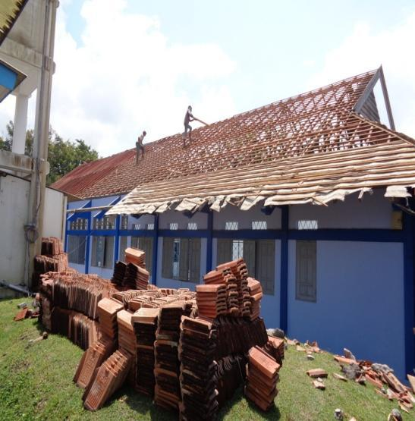

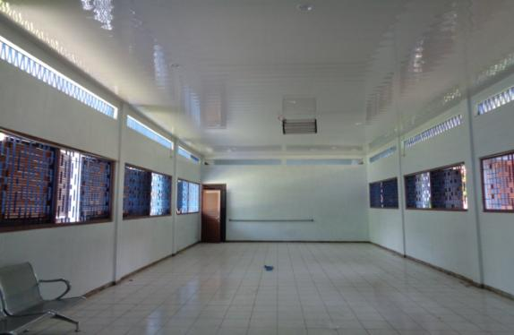

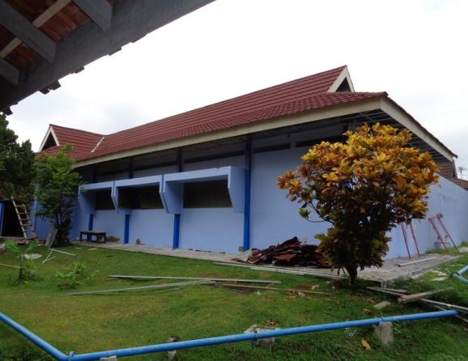

POLIKLINIK

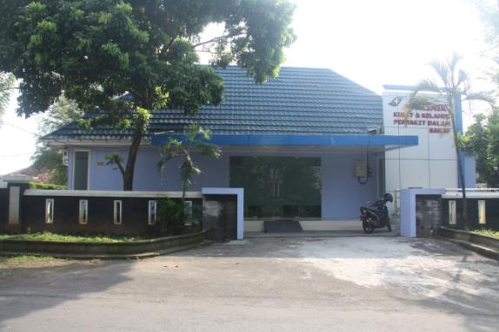

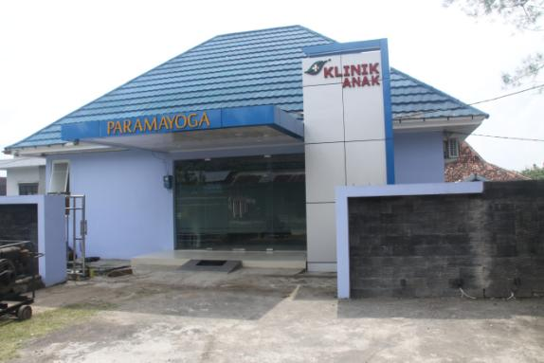

Alat – Alat Kesehatan :
GAMBAR CT SCAN ( 16 SLIDE )
MERK : SIEMENS SOMATON EMOTION EXCEL
PENEMPATAN : INSTALASI RADIOLOGI

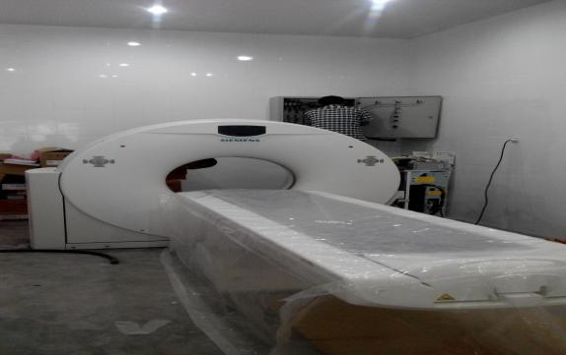

GAMBAR : DEFIBRILATOR
MERK : MEDIANA / DEFIBRILATOR / MONITOR D 500 M-LSNT
PENEMPATAN : RUANG ICU

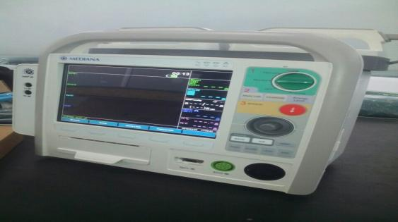

GAMBAR : ECG 12 LEAD
MERK : FUKUDA DENSI ECG 12 CHANEL FX – 7542
PENEMPATAN : INSTALASI ELEKTROMEDIK

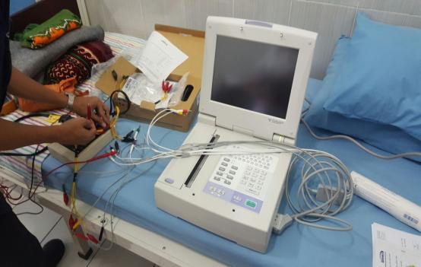

GAMBAR : EMG
MERK : NATUS/ NICOLET
PENEMPATAN : INSTALASI ELEKTROMEDIK

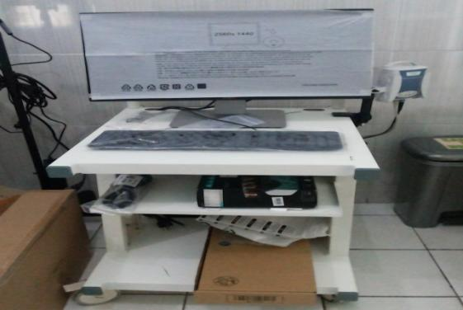

GAMBAR : STATION SPACE PUMP
- INFUS PUM
- SYRINGE PUMP
MERK : B BRAUN
PENEMPATAN : RUANG ICU

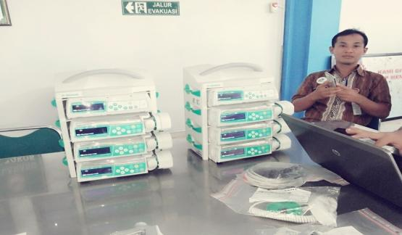

GAMBAR : LED MAGNIFYING
PENEMPATAN : POLIKLINIK FISIK ( POLIKLINIK PENYAKIT KULIT, KELAMIN DAN SARAF )

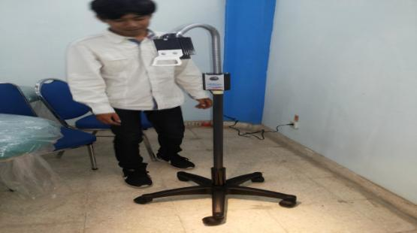

GAMBAR : GYNECOLOGY LAMP
PENEMPATAN : POLIKLINIK FISIK ( POLIKLINIK PENYAKIT KULIT, KELAMIN DAN SARAF )

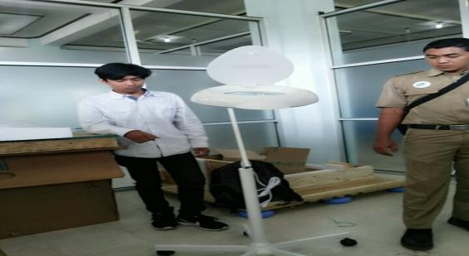

GAMBAR : BED ICU
MERK : MAK
PENEMPATAN : RUANG ICU

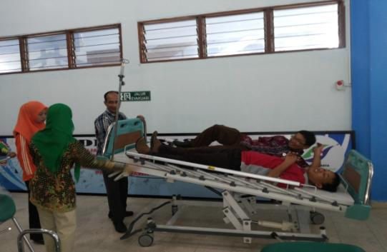

GAMBAR : MESIN ANESTESI
PENEMPATAN : INSTALASI ELEKTROMEDIK

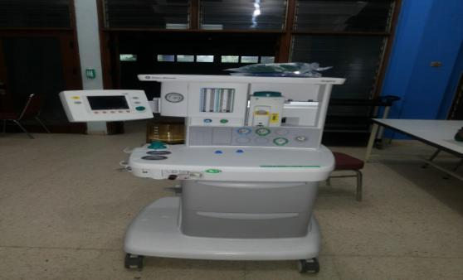

GAMBAR : PASIEN MONITOR
MERK : FUKUDA DENSHI DS- 8100 N
PENEMPATAN : RUANG ICU

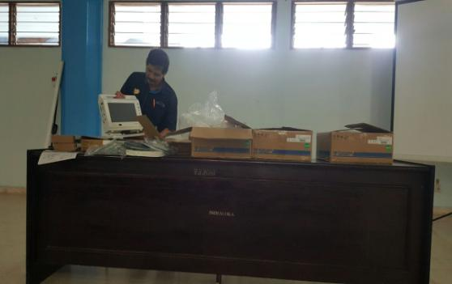

GAMBAR : RF COUTER
MERK : ELLMAN / SURGITRON 4.0 DUAL RF /120 EC
PENEMPATAN : POLIKLINIK FISIK

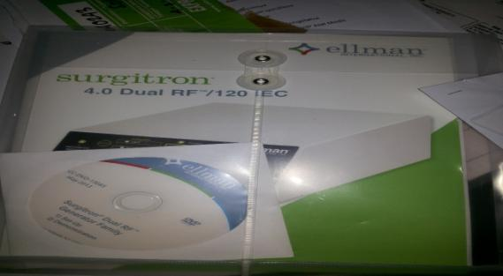

GAMBAR : USG WITH PROBE TCD 2
MERK : SIEMENS ACUSON X 700
ELASTROGRAPHY WL 34 PROBES
PENEMPATAN : INSTALASI RADIOLOGI
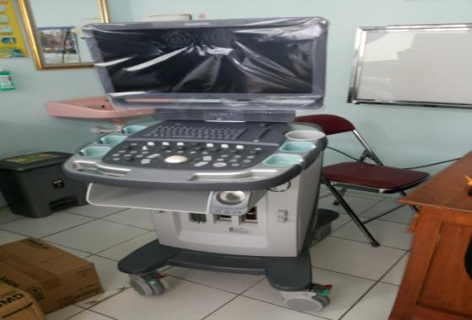

GAMBAR : VENTILATOR
PENEMPATAN : RUANG ICU

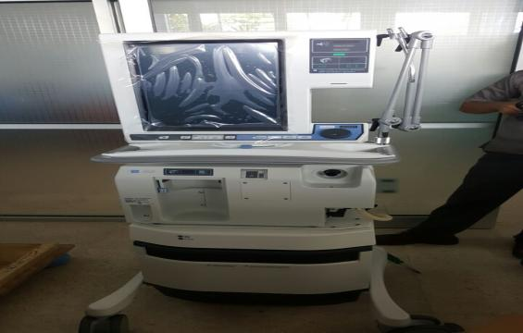

GAMBAR : VENTILATOR TRANSPORT
PENEMPATAN : RUANG ICU

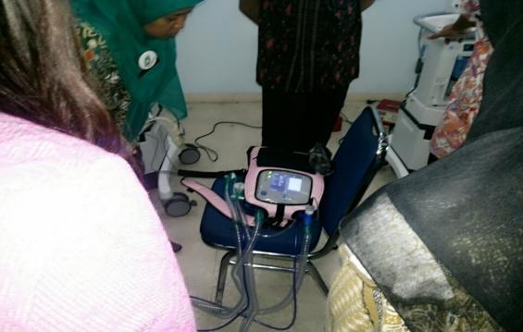

Pelatihan PICU

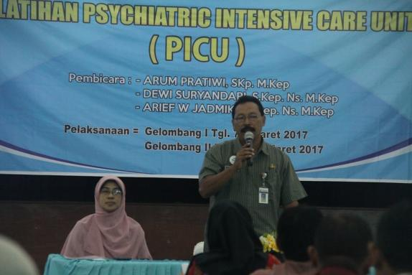

Pelatihan ISO

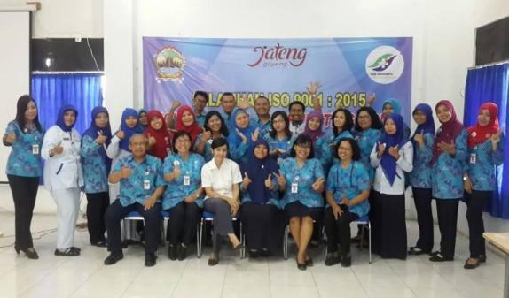

PELAYANAN PUBLIK

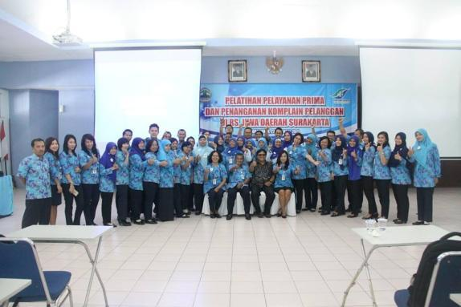

Kegiatan Customer Service

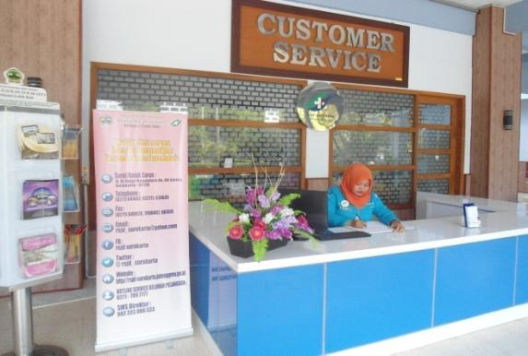

Kegiatan Family Gathering 2016

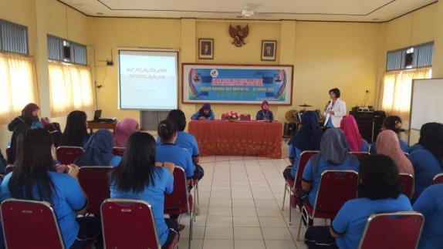

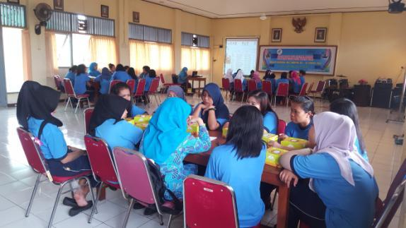

FOTO / DOKUMEN : TA 2011
1.Program Akses Pelayanan Kesehatan Masyarakat
Kegiatan Peningkatan Fasilitas RS

Pengembangan Gedung Asrama Tahap II dan

Pembuatan Paving

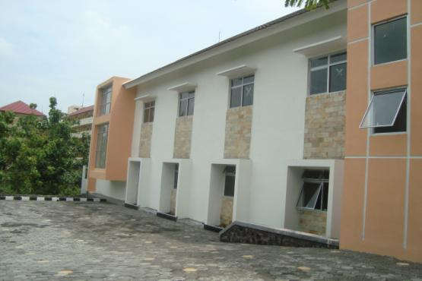

  - Program Promosi Kesehatan & Pemberdayaan Masyarakat
Kegiatan Promosi Kesehatan & Peningkatan Mutu Pelayanan RS

Kegiatan Health Expo 2011 di Surakarta
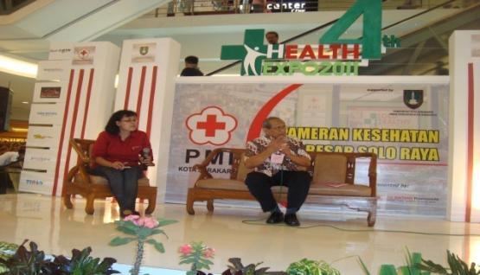

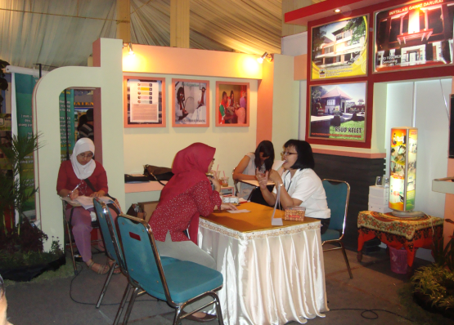

Kegiatan Family Gathering
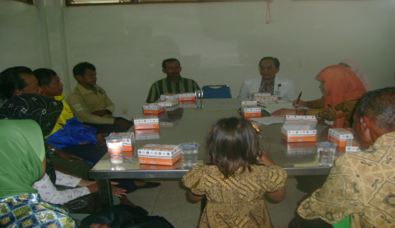

  - Program Pelayanan Administrasi Perkantoran
Kegiatan Jasa pelayanan Perkantoran ( Belanja Jasa Sosial )

Kegiatan Penjemputan Pasien Pasung
